Муниципальное дошкольное образовательное учреждение
«Детский сад №122 комбинированного вида»

Итоговое интегрированное занятие
во 2 младшей группе № 5

«Лесная школа для зверят»

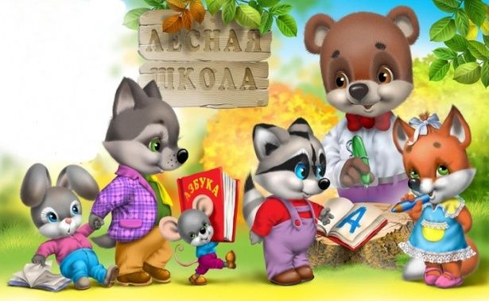

Провела: Горелова М.Н.

Саранск, 2021г.
Цель: обобщить, закрепить, систематизировать знания детей, полученные в течение года.
Задачи:
Образовательные:
1. Закрепить умения различать цвета: красный, синий, зеленый, желтый, и называть их;
2. Закрепить умения различать геометрические фигуры: круг, квадрат, треугольник и составить картинку из этих фигур;
3. Упражнять детей в сравнении по ширине, длине предметов и обозначать словами: широкий, узкий, высокий, низкий;
4. Закрепить знание геометрических фигур – круга и квадрата, треугольника, прямоугольника;
5. Закрепить знание детей об овощах и фруктах;
6. Вспомнить и закрепить понятия: «Больше - меньше», «Выше - ниже», «Одно - много»;
7. Закрепить умения различать части суток: утро, день, вечер, ночь;
8. Активизировать речь детей, закрепить умения отвечать на вопросы воспитателя;
9. Закрепить нетрадиционную технику рисования прямых линий с помощью ватных палочек.
10. Закрепить умения составлять предмет из нескольких частей, соблюдая определённую последовательность.
Развивающие:
1.Развивать внимание, самостоятельность, мелкую моторику;
2. Развивать связную речь.
Воспитательные:
1.Воспитывать любознательность, познавательный интерес, доброту, желание помогать.
Интегрируемые образовательные области:
ОО «Познавательное развитие»
Формировать элементарные математические представления: навыки сравнения предметов по длине, величине, высоте, объединять предметы по общему признаку.
ОО «Речевое развитие»
Развивать умение слушать, побуждать к ответам.
ОО «Социально-коммуникативное развитие»
Создавать положительную атмосферу, повторить с детьми формы доброжелательного приветствия, умение включаться в игровую деятельность, желание помочь герою попавшему в беду.
ОО «Физическое развитие»
Совершенствовать физические качества посредством разнообразных форм двигательной деятельности.
ОО «Художественно-эстетическое развитие»
Побуждать творческие проявления в рисовании, играх и заданиях.
Методы: словесный, наглядный, практический.
Приёмы: беседа, вопросы.
Оборудование: игрушка – ежик, иллюстрации с изображением частей суток (утро, день, вечер, ночь, цветы (5 штук), бабочки (5 штук), мяч, 2 корзинки, фрукты, овощи, 2 елочки (высокая, низкая), 2 дорожки (узкая, широкая).
Для детей: геометрические фигуры (для каждого),заготовки из цветной бумаги, кисточки, клей, салфетки, картон разноцветный.
Ход занятия.
Организационный момент
Воспитатель: «Встаньте рядышком друг другу, словно месяц, - полукругом».
Каждое утро мы говорим друг другу «Доброе утро», чтоб у нас весь день был добрым, чтобы настроение было хорошее. Давайте скажем эти утренние волшебные слова и нашим гостям, мы ведь любим когда к нам приходят гости.
Дети: «Доброе утро».

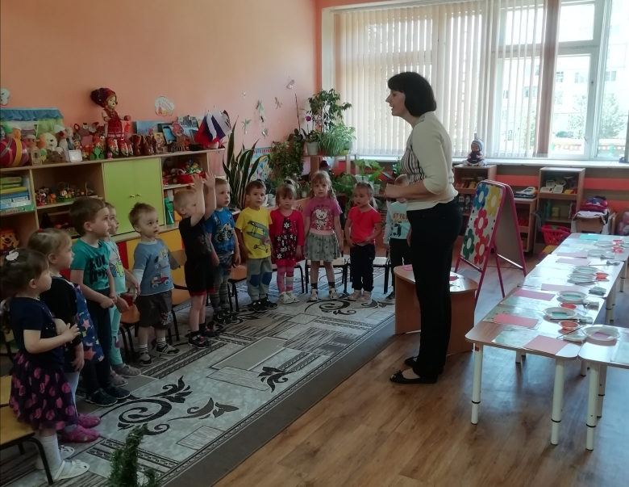

Воспитатель: Ребята, к нам на занятие пришел еще один гость. А кто, вы узнаете, отгадав загадку.
Кто колюч? Живет в лесу?
Не боится кто лису?
От нее он не бежит:
В клубок свернется и лежит,
Не видать ни глаз, ни ножек?
Ты узнал? Ведь это…..(ежик)
Давайте поздороваемся с ним.
Воспитатель: Наверное, ежик пришел к нам не просто так, у него что-то случилось, я спрошу у него. Ежик говорит, что пришел он из леса. А в лесу, оказывается, есть «Лесная школа для зверят», где он учится уму - разуму. Но им задали очень сложные задания, с которыми они не могут справиться, и прислали к нам ежика за помощью. А вот и те самые задания в корзиночке у ежика.
Воспитатель: Ну что, ребята, поможем нашим лесным зверятам справиться с заданиями? Тогда начнем!
1. Вот и первое задание. На лесной полянке выросли цветочки. Посмотрите, какие они красивые. Сколько их? (много 5). А какого цвета цветочки? Вот прилетели бабочки. Давайте посадим их по одной на каждый цветок. Сколько бабочек? Чего больше бабочек или цветков? Почему? Что нужно сделать, чтобы бабочек и цветков стало поровну? Вот летит ещё одна бабочка. Что теперь можно сказать о количестве бабочек и цветков? Правильно, их поровну!

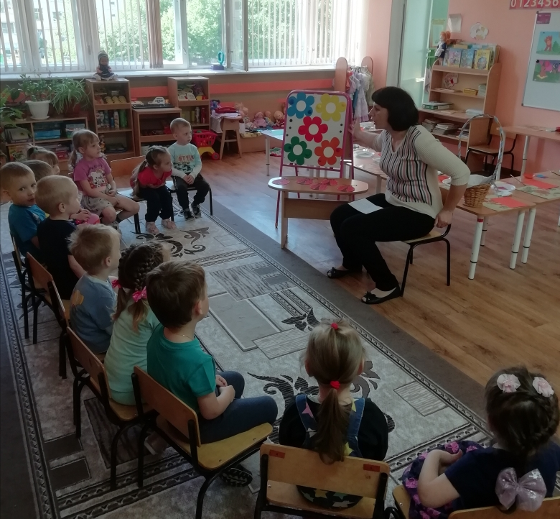

2. А вот и следующее задание:
Воспитатель: Нужно правильно ответить что больше, а что меньше; что выше, а что ниже; чего много, а чего мало.
(Игра «Больше – меньше», «Выше - ниже», «Много - мало»). Для этого нам пригодиться мячик. Кому я брошу мячик, тот и отвечает.
- Кто больше: слон или мышка?
- Что выше: стол или стул?
- Кто больше: сова или воробей?
- Сколько волос на голове?
- Сколько звезд на небе?
- Сколько иголок у ежа?
- Кто больше – верблюд или собачка?
- Сколько у человека носиков?
- А солнце на небе? ... (одно).
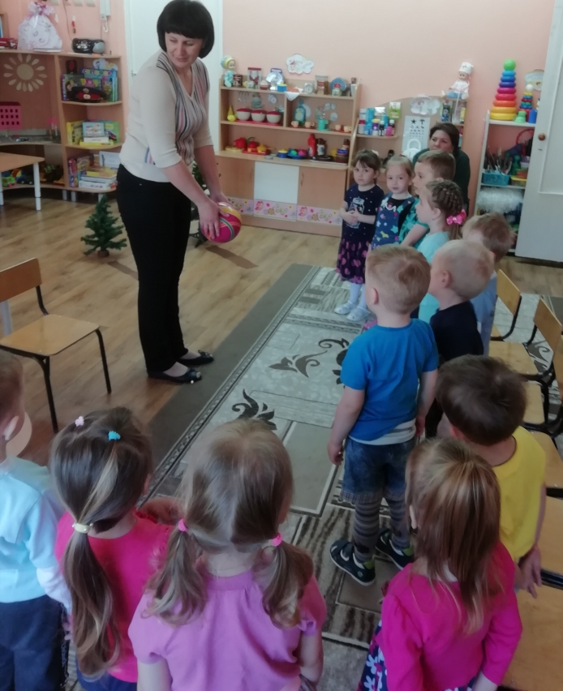

3. Игра «Фрукты, овощи»
Воспитатель: Молодцы и умницы! Очень хорошо отвечали и правильно.
Ежик сделал запасы, и хочет с вами поиграть в игру «Фрукты, овощи». Молодцы!

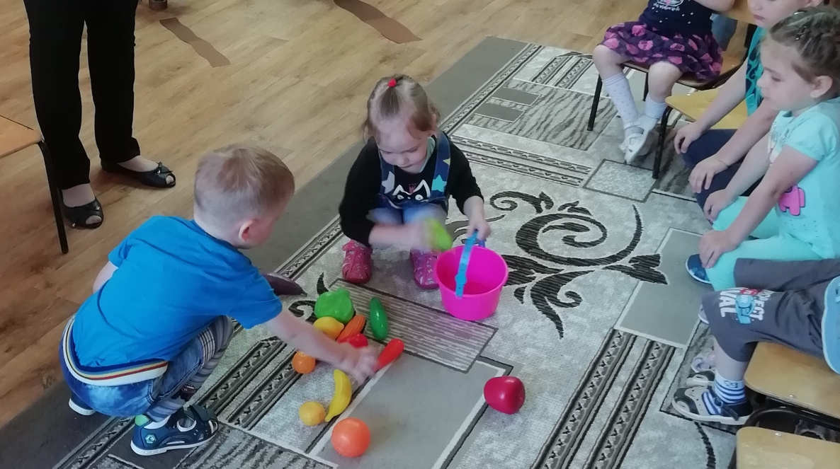

Физ. минутка
Если любишь всех вокруг,
Делай так! (хлопки в ладоши)
Если рядом с тобой друг,
Делай так! (прыжки на месте)
Если дождик вдруг польется,
Делай так! (хлопки над головой)
Если мама улыбнется,
Делай так! (хлопки и прыжки одновременно)

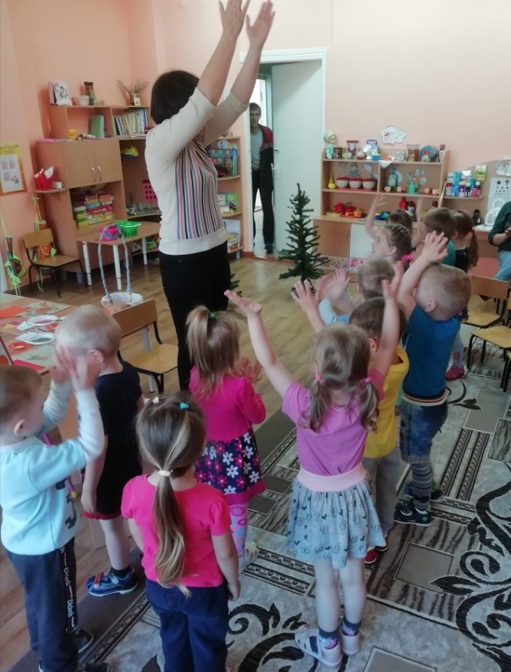

4. Геометрические фигуры.
Воспитатель: Посмотрите, ребята, что-то здесь лежит? Давайте их соберем! Каждый возьмет по одной фигуре, чтобы всем хватило. Собрали? А теперь посмотрите, какие они все разные по форме и цвету. Хорошо, молодцы!
Воспитатель: А теперь посмотрите, мы видим две дорожки. Ребята, они одинаковые? Нет. Одна дорожка широкая, а другая узкая и ведут к разным ёлочкам. Вот теперь мальчики положат свои фигуры под высокую ёлочку, а девочки – под низкую. Молодцы!

5. Следующее задание: «Лесная школа для зверят»
Воспитатель: А теперь садитесь на свои рабочие места, и будем дальше ежику помогать. Нам нужно сделать для зверей новую Школу.
6. Пальчиковая гимнастика «Мы делили апельсин»
Мы делили апельсин,
Много нас, а он один.
Эта долька - для ежа, (зажимаем пальчики в кулачок по-одному)
Эта долька - для стрижа,
Эта долька - для лисицы,
Эта долька - для синицы,
Эта долька - для бобра,
А для волка - кожура. (Расслабляем кулачок, качаем ручкой)
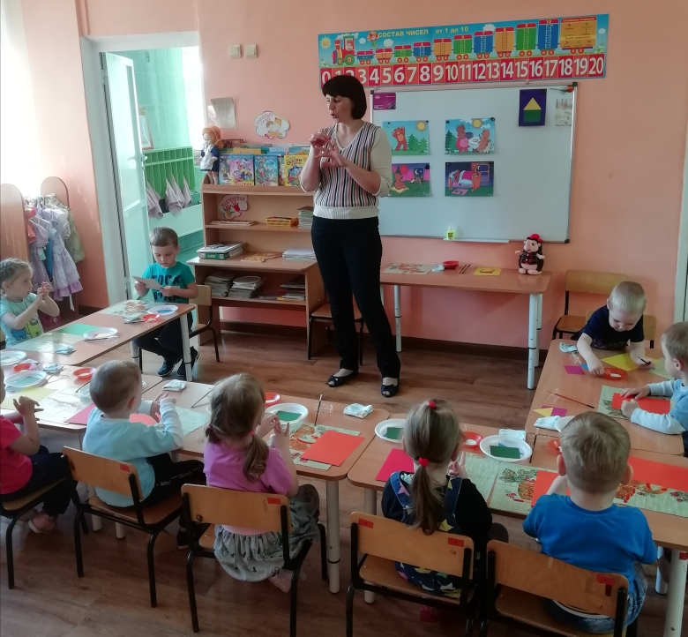
Воспитатель: Сейчас я покажу вам, как располагать фигуры на листе бумаги, а вы мне подскажете, как называются эти фигуры. (Воспитатель показывает детям фигуры и наклеивает их на лист бумаги.)
Воспитатель: Сначала приклеиваем вот эту фигуру (показать большой квадрат). Как она называется? (Ответы детей.)
Воспитатель: Затем приклеиваем крышу (показываем треугольник). Какую форму она имеет? (Ответы детей.)
Дети приступают к работе, воспитатель помогает тем, кто нуждается в помощи.
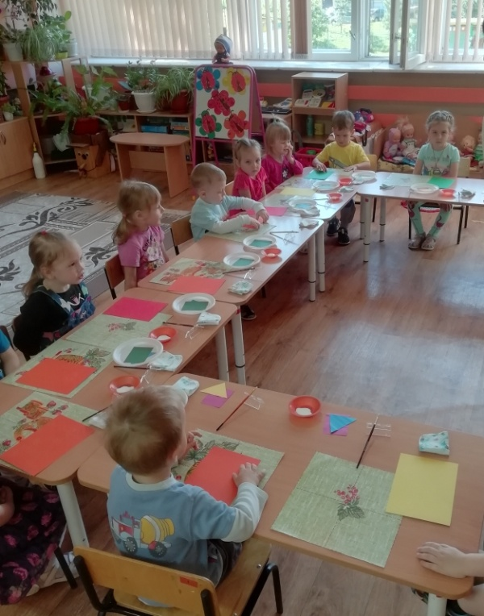
7. Рефлексия
Воспитатель: Спасибо вам, ребятки, говорит ежик, вы ему очень помогли, он много узнал, но ему пора возвращаться в лес. Он приготовил вам подарки – это вкусные лесные орешки. Ежик побежал выручать своих друзей. До свидания!
Воспитатель: Ребята, на этом наше занятие закончилось. Каму мы помогали на занятии? Какие задания мы выполняли? Что вам больше всего понравилось? Для кого мы делали школу? Надеюсь, вы всегда будете отзывчивыми, и будете помогать всем, кто нуждается в вашей помощи. Попрощаемся с нашими гостями!

